Aanwijzing veiligheidsrisicogebied centrum Purmerend
De burgemeester van de gemeente Purmerend,

Gelet op het bepaalde in artikel 2:76 van de Algemene Plaatselijke Verordening Purmerend 2021 en artikel 151b van de Gemeentewet;

overwegende dat

- de voorjaarskermis plaats vindt van vrijdag 9 mei t/m zondag 18 mei 2025;
- de kermis altijd door veel jeugd bezocht wordt;
- de burgemeester naar aanleiding van politie informatie op 16 mei 2025 een veiligheidsrisicogebied heeft aangewezen;
- de politie op 17 mei 2025 de burgemeester heeft geïnformeerd over de vrees voor ordeverstoring op 17 mei 2025, waarbij mogelijk wapens worden gebruikt;
- op 24 juli 2023 de gemeenteraad van Purmerend heeft besloten om artikel 2:76a in de Algemene plaatselijke verordening Purmerend 2021 op te nemen waarin staat dat het verboden is messen of andere zaken die gebruikt kunnen worden als (steek) wapen bij zich te hebben (artikel 2:76a);
- de dringende maatschappelijke behoefte bestaat om tegen bezit en gebruik van (vuur) wapens op te treden;
- preventief fouilleren een effectief (preventief) middel is om mensen ertoe te bewegen dat ze geen wapen(s) bij zich dragen in openbare ruimten en er tevens toe bijdraagt dat zo veel mogelijk wapen(s) in beslag worden genomen;
- daarmee het veiligheidsgevoel in het publieke domein wordt bevorderd;
- het daarom wenselijk is dat de officier van justitie in staat wordt gesteld om in het bewuste gebied de uitoefening van de controlebevoegdheden te gelasten;
- de belangen van openbare veiligheid, het voorkomen van wanordelijkheden en van strafbare feiten en de bescherming van de gezondheid in het onderhavige geval zwaarder wegen dan het belang van bescherming van de persoonlijke levenssfeer van individuele inwoners en bezoekers van de gemeente Purmerend;
- het uitoefenen van voornoemde controlebevoegdheden in de bewuste gebieden een onderdeel is van een breder handhavingsbeleid ter vergroting van de leefbaarheid en veiligheid én van de brede aanpak jeugd en veiligheid;
- het aanwijzen van dit gebied als veiligheidsrisicogebied zal bijdragen aan het verhogen van de veiligheid in het algemeen en de veiligheid in het aangewezen gebied in het bijzonder;
- de officier van justitie en de teamchef van de politie gehoord zijn over het voorstel het betreffende gebied
- (zoals aangegeven op bijgevoegde kaart) aan te wijzen als veiligheidsrisicogebied op grond van artikel 151b van de Gemeentewet in samenhang gelezen met artikel 2:76 van de Algemene plaatselijke verordening Purmerend 2021;
- de duur van de aanwijzing en de omvang van het gebied proportioneel wordt geacht in relatie tot het beoogde legitieme doel.
B E S L U I T:

Het in de bijlage weergegeven gebied (de binnenstad van Purmerend) aan te wijzen als veiligheidsrisicogebied als bedoeld in artikel 2:76 van de Algemene Plaatselijke Verordening Purmerend 2021; het betreft het met een rode lijn afgekaderd gebied dat wordt begrensd door Plantsoengracht, Nieuwstraat (inclusief de camperparkeerplaats Bolwerk en Park Plantsoengracht), Westerstraat, Gedempte Singelgracht, Gedempte Where tot aan Looiersplein;
dat dit besluit in werking treedt op 17 mei 2025 om 20.00 uur. En van kracht is tot en met 18 mei 2025 02.00 uur.
Aldus mondeling besloten op 17 mei en schriftelijk vastgesteld op 19 mei 2025

Purmerend,

de burgemeester van Purmerend,
E. van Selm

Bijlage: veiligheidsrisicogebied centrum Purmerend

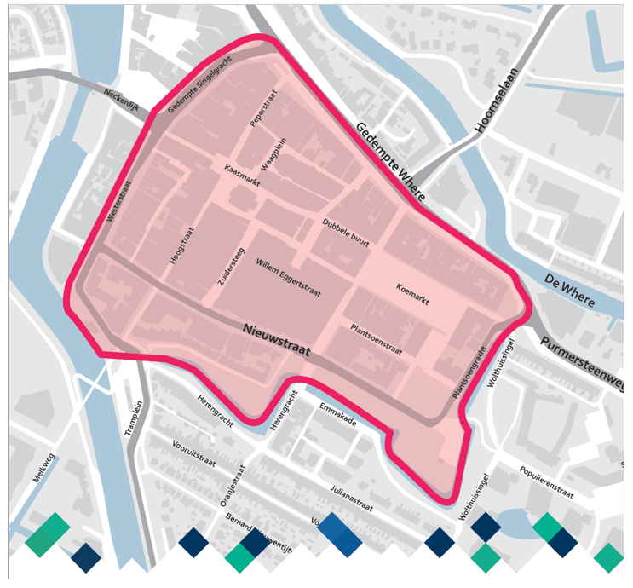

TOELICHTING BIJ DIT BESLUIT

Bent u het niet eens met dit besluit?
Dan kunt u bezwaar maken. U kunt binnen zes weken na de dag waarop het besluit is verzonden een bezwaarschrift indienen (artikel 6:5 en 7:1 Awb).

U kunt dat digitaal doen, dan heeft u een DigiD nodig. Of u schrijft een brief naar het team Juridische en Veiligheidszaken, Postbus 15, 1440 AA te Purmerend. Voor meer informatie zie: www.purmerend.nl/bezwaar.

In uw bezwaarschrift moet het volgende staan:
uw naam, adres, telefoonnummer en/of e-mailadres;
een duidelijke omschrijving van het besluit waartegen u bezwaar maakt;
de reden waarom u bezwaar maakt;
de datum en uw handtekening.
Dient iemand anders namens u een bezwaarschrift in? Stuurt u dan een volmacht mee. Op www.purmerend.nl/bezwaar vindt u een voorbeeld.

Voorlopige voorziening
Daarnaast kunt u bij de Rechtbank Noord-Holland te Haarlem, Postbus 1621, 2003 BR HAARLEM, vragen om uitstel van uitvoering van dit besluit. De voorzieningenrechter kan een tijdelijke regeling treffen, tot er is besloten over uw bezwaar. U moet daarbij aantonen dat uw aanvraag spoed heeft. Een dergelijk verzoek behandelt de rechtbank pas nadat u griffierecht heeft gestort. U kunt het verzoekschrift ook digitaal (DigiD) indienen bij deze rechtbank via. http://loket.rechtspraak.nl/bestuursrecht

